|  |
| --- |
| DUOC UC - Escuela de informática y telecomunicaciones |
| Documento de análisis  Proyecto de título |
| *Proyecto: “Mi Colegio”* |
|  |
| **Revisión*: 0*** |
| **09/09/2025** |

# Ficha del documento

|  |  |  |  |
| --- | --- | --- | --- |
| **Fecha** | **Revisión** | **Autor** | **Modificación** |
| *09-09-2025* | *0* | *Alexis Osorio*  *Patricio Aranda*  *José Ignacio López* | *N/A* |

**Documento validado por las partes en fecha: 16/09/2025**

# Introducción

## Este documento tiene como objetivo analizar y detallar el proyecto “Mi Colegio”, una aplicación web diseñada para optimizar la gestión de listas de útiles y uniformes escolares, automatizando notificaciones a apoderados e incorporando un módulo inteligente de recomendaciones de compra basado en IA. El análisis permitirá establecer los requerimientos funcionales y no funcionales, así como las restricciones, supuestos y criterios de éxito para el desarrollo y despliegue del sistema.

## 1.1. Propósito

El propósito de este documento es **proporcionar una guía clara y completa** del proyecto para el equipo de desarrollo, docentes evaluadores y partes interesadas, describiendo los objetivos, alcance, funcionalidades y restricciones del sistema, asegurando que el desarrollo cumpla con las necesidades de los usuarios y los estándares académicos y profesionales.

## 1.2. Ámbito del Sistema

El sistema **“Mi Colegio”** permitirá:

* Gestionar listas de útiles y uniformes escolares por curso desde el módulo de directores.
* Enviar automáticamente notificaciones por correo electrónico a los apoderados.
* Generar informes inteligentes de compra con recomendaciones de proveedores, precios y disponibilidad.  
  El sistema no incluirá integración directa con pasarelas de pago ni con logística de proveedores externos en esta versión.

## 1.3. Definiciones, Acrónimos y Abreviaturas

**RNF:** Requerimiento no funcional.

**RF:** Requerimiento funcional.

**IA**: Inteligencia Artificial.

**APT**: Actividad Profesional Terminal.

**Sprint**: Iteración de trabajo dentro de la metodología ágil.

**Backend**: Parte del sistema que gestiona la lógica de negocio y la base de datos.

**Frontend**: Interfaz gráfica del usuario, visible y accesible desde navegadores.

**SMTP**: Protocolo para envío de correos electrónicos.

**MOCKUP**: Prototipos de baja fidelidad o estáticos en formato digital.

PLANILLA DE REQUERIMIENTOS: Matriz en formato planilla sobre la especificación de lo que se necesita desarrollar como producto de software con su identificador y columnas de datos correspondiente. RF1. O RNF.1

**MINUTAS:** Documento en donde ambas partes Clientes / Proveedor quedan claros con las ideas propuestas e iniciación del desarrollo de software.

**ENTREGABLE:** Un entregable es cualquier producto medible y verificable, que se elabora para completar un proyecto. Nos ayudan a definir el alcance y el avance del trabajo que debe ser medido y monitoreado.

**PRODUCT OWNER:** Se responsabiliza de definir el proyecto y realizar la asignación de recursos, la aprobación de las actividades del proyecto es de su responsabilidad.

**RESPONSABLE DE LA CALIDAD QA:** Su principal responsabilidad es garantizar el cumplimiento de los compromisos hechos con el proyecto desde el punto de vista del proceso a seguir.

**CONTROL DE CAMBIO:** Consiste en recibir los cambios que se quieren aplicar al proyecto, analizarlos, aprobarlos o rechazarlos y, en su caso, aplicarlos, modificando todo lo que se va a afectado por ese cambio, es decir, reconducir el proyecto a su nueva realidad.

## 1.4. Referencias

En el presente punto se especificarán cuáles son los documentos que se añadirán a este documento:

* Minutas
* Matriz Especificación de Requerimientos
* Diagrama de Casos de Uso General
* Historias de usuario
* Mockup inicial
* Diagrama de arquitectura
* Diagrama de procesos
* Diagrama relacional de Base de datos

## 1.5. Visión General del Documento

El contenido principal de este documento se constituye con la descripción del software a construir y sus requerimientos, así como el diseño de cada una de sus fases, tales como diseño, datos a ingresar e interfaces.

## 2. Mockup inicial

Las funcionalidades del producto se exponen en la siguiente visualización:

## 3. Diagrama de arquitectura

## 4 diagrama de procesos

## 5 diagrama relacional Base de datos FALTA

# 6. Propuesta de Planificación

### 6.1 Definición del Equipo de Trabajo

El equipo de trabajo, de acuerdo con la necesidad y expectativa del requerimiento, se conforma de la siguiente forma como muestra la tabla, donde podremos ver los roles y funciones:

|  |  |
| --- | --- |
| ROL ACTOR | NOMBRE ACTOR |
| Equipo scrum | Alexis Osorio |
| Equipo scrum | Patricio Aranda |
| Equipo scrum | José Ignacio López |

Para cambios necesarios y mantener una flexibilidad en el proceso, hemos generado el siguiente flujo de trabajo que nos permitirá resolver de forma ordenada para ambas partes:

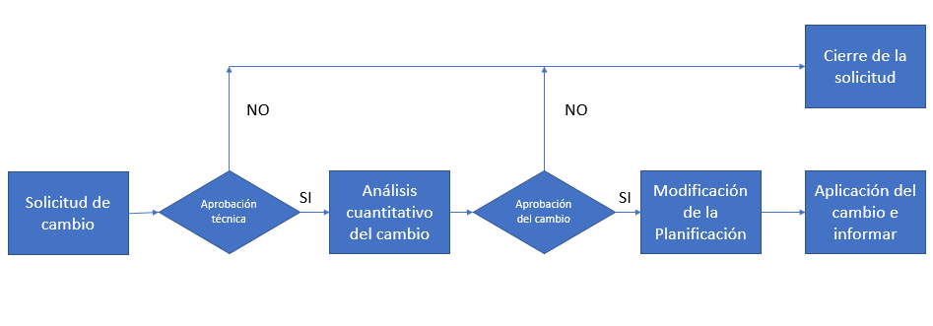

En este plan, acordamos una evaluación de cada solicitud que aparezca dentro de la marcha de creación de software y que sea determinante para el funcionamiento, donde ambas partes acordaran la evaluación extraordinaria de nuevos requerimientos, considerando tiempo adicional y costos.

Dentro del software, se nos permite cambios no radicales, estos como cambio para agregar funciones que no afecten la estructura o funcionalidad general del programa aceptado en el acta de constitución de proyecto. Se considera cualquier solicitud tentativa para cualquier sugerencia que al cliente les haya surgido en el proceso luego de la formalizada de inicio.

Cualquier modificación, como por ejemplo el diseño, se considera recomendado cambio, siempre y cuando no se escape a la propuesta de maqueta aprobada, el cliente debe comprometerse a evitar estos cambios para facilitar la fluidez y conclusión del proceso en los plazos y con los montos predefinidos.

algunos de los tipos de cambio que nuestra empresa podría resolver son:

* Incorporar nuevas funcionalidades y mejorar las existentes.
* Modificaciones o actualizaciones del software o hardware.
* Cumplimiento de nuevos requerimientos regulatorios aplicados a Rocket software.
* Solucionar incidencias o desviaciones en etapas tempranas de la construcción del sistema informático.